- Ingreso al sistema: A continuación debes dar clic en el siguiente enlace para acceder a la pantalla principal de nuestro aplicativo.

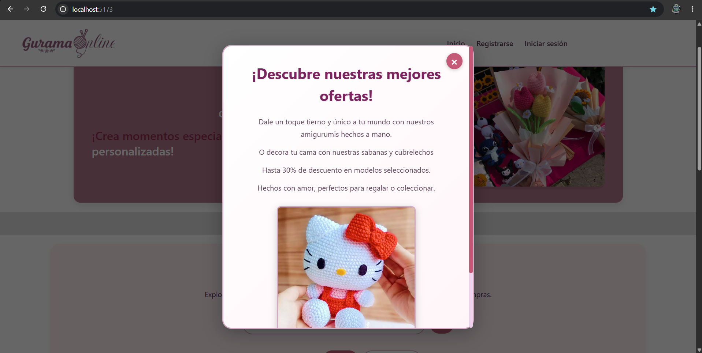

- Ofertas del sistema: Una vez hayas abierto el link encontrarás una venta emergente en la que encontrarás las mejores ofertas de la tienda podrás verlas dando clic en el botón “VER OFERTAS” o directamente en el catalogo.

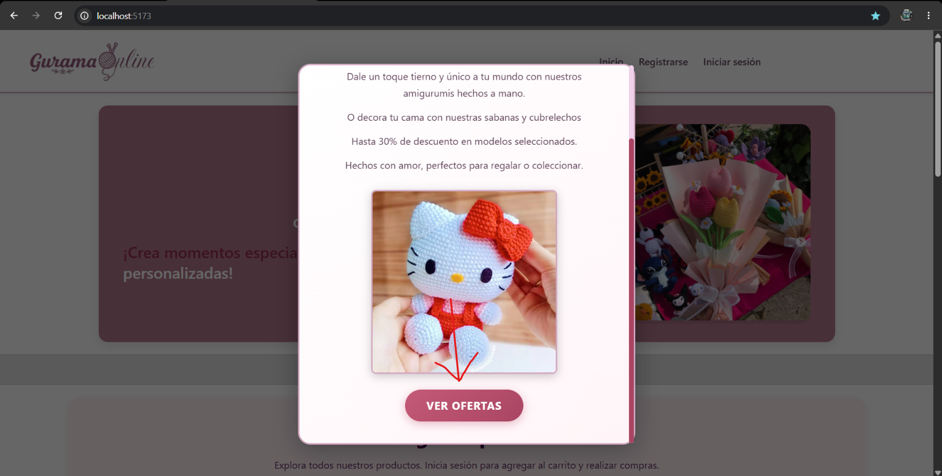

- Al dar clic en el botón ofertas, podrás ver los productos que están en oferta
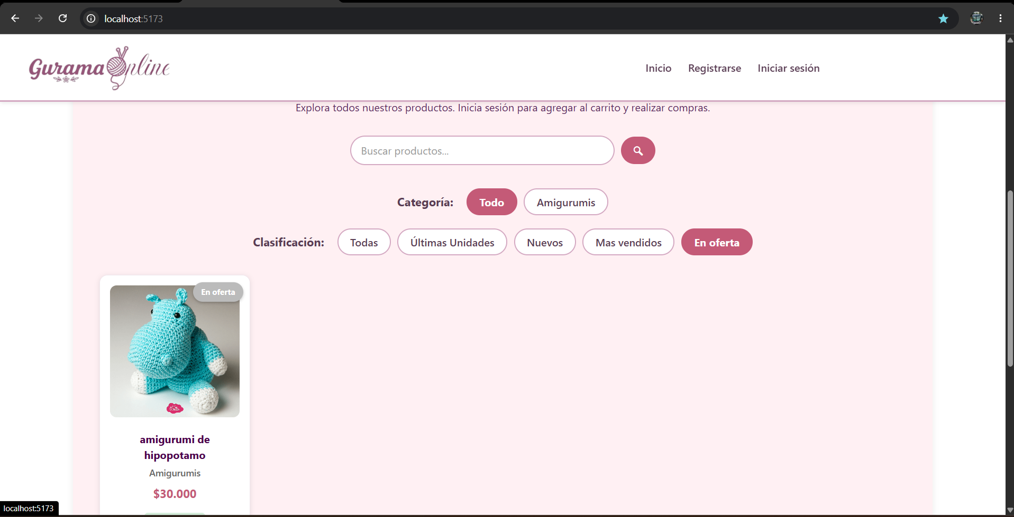

- Clasificación de catálogo: Si deseas ver el catálogo completo, en la sesión de clasificación, podrás encontrar diversas opciones en las que están.
  - Ofertas:
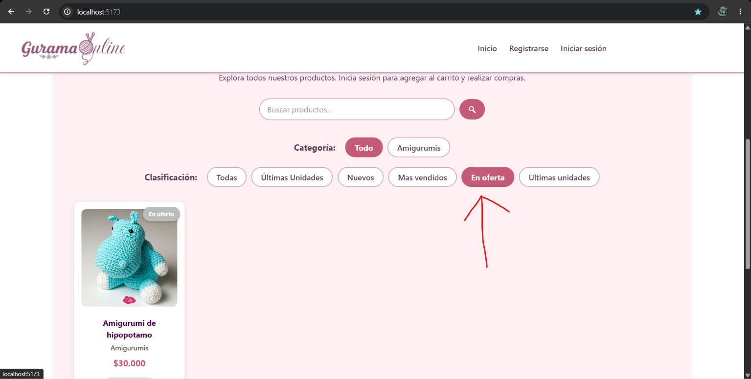

  - Más vendidos:
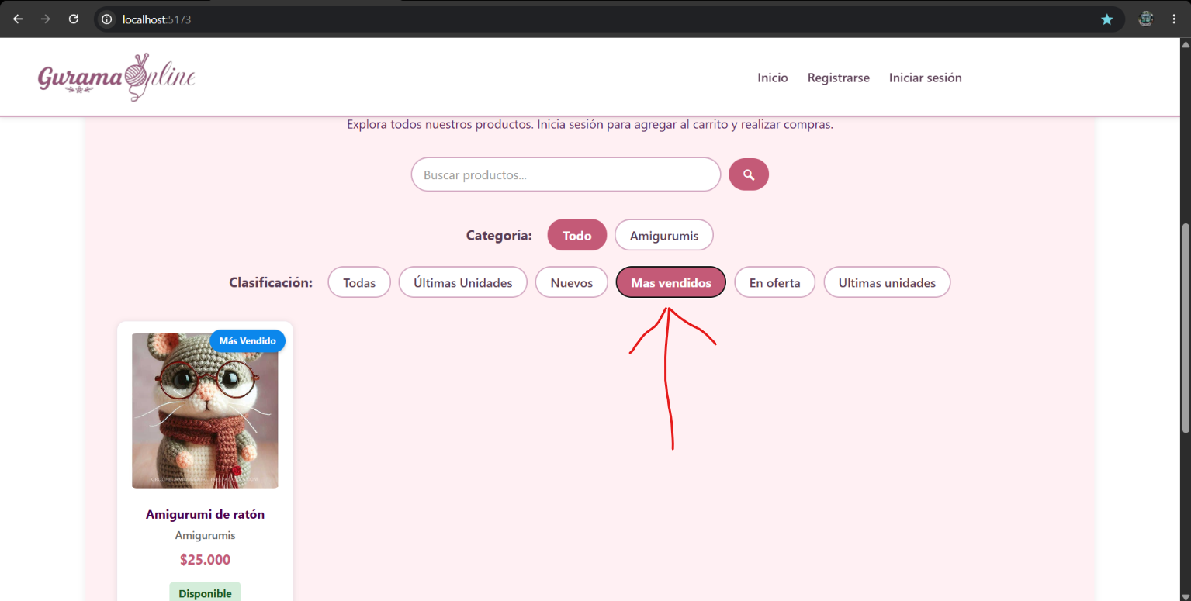

  - Nuevos:
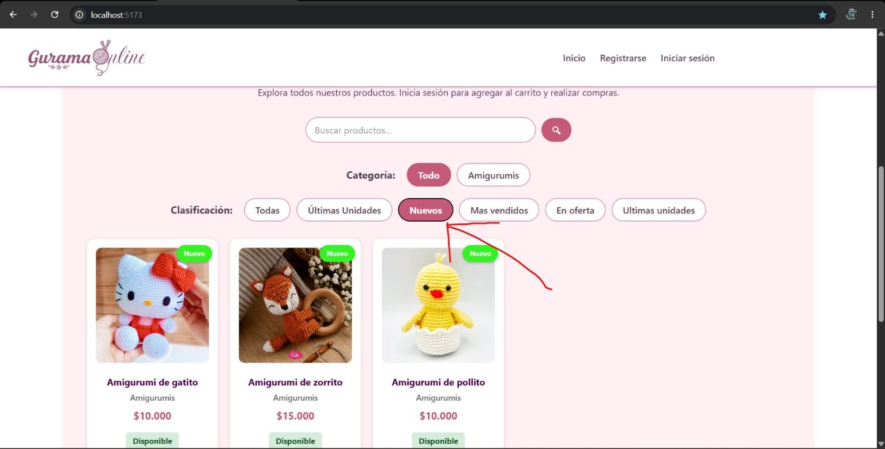

  - Ultimas unidades:
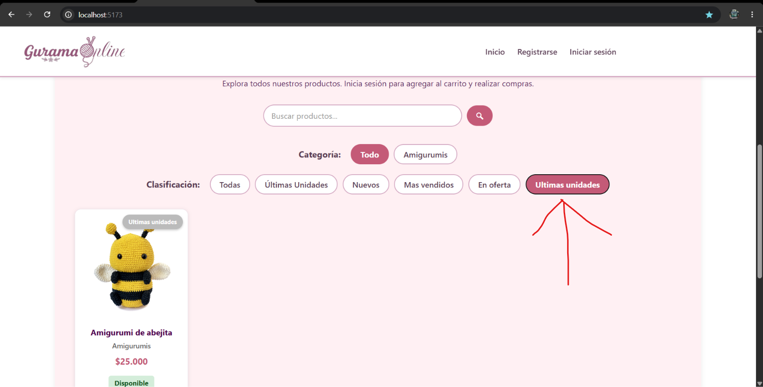

  - Todos:
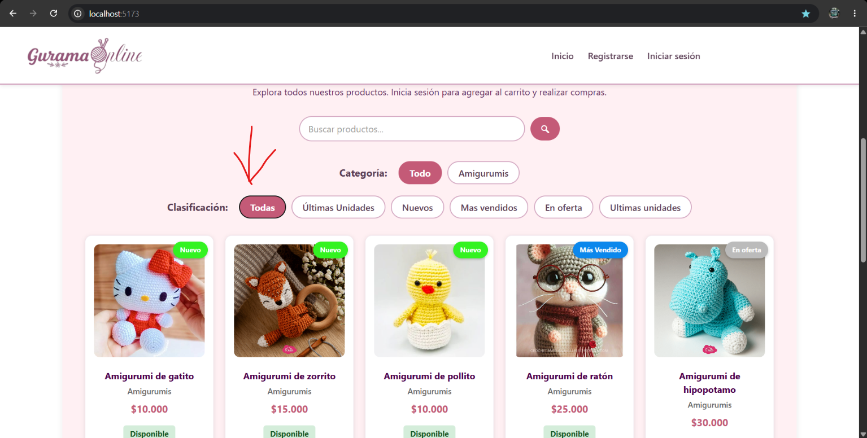

- Carrito de compras: Una vez hayas elegido el producto del catálogo que desees, comprar los vas a seleccionar un clic.
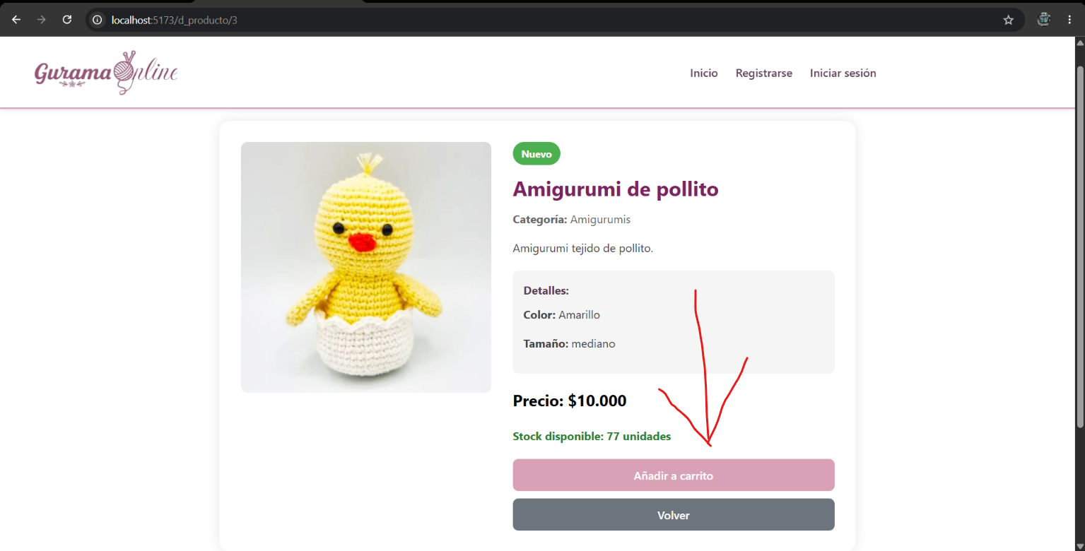
Una vez seleccionado el producto que deseas comprar, vas a dar clic en “Agregar al carrito”.

Al pulsar el botón te dirigirá al panel de inicio de sesión.
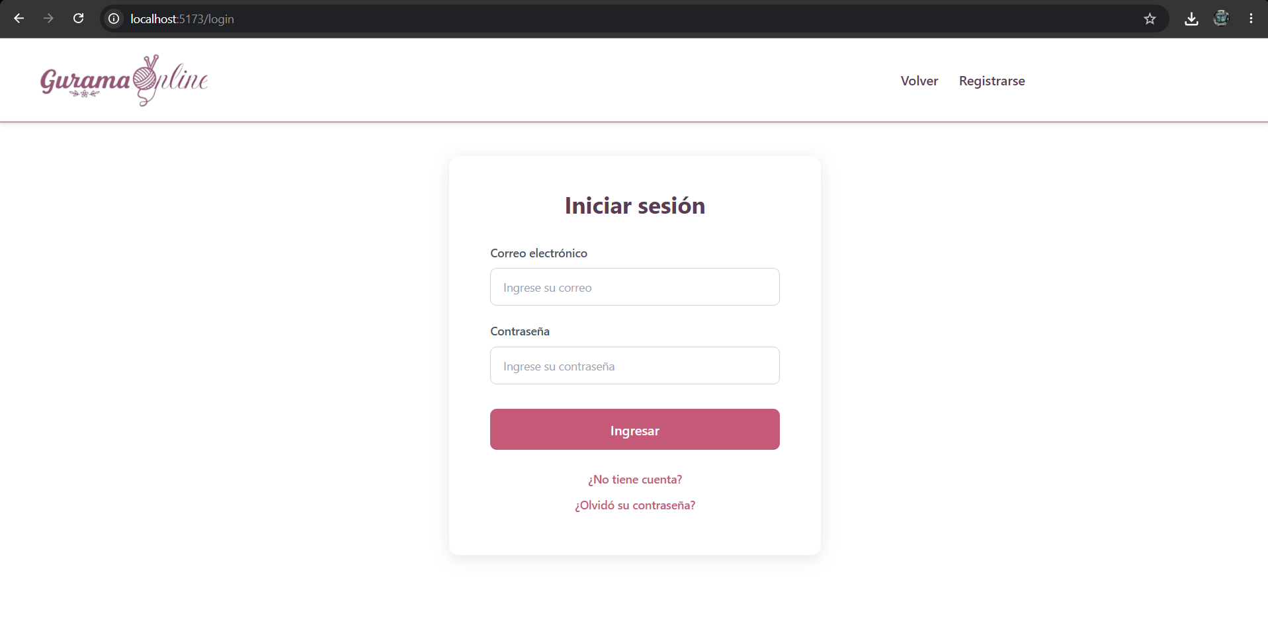
Si ya tienes un usuario registrado, saltate al paso 6, si aun no lo tienes, continua al paso 5.

- Registro de usuario: Para registrarte pulsa el botón “Registrarse” en el banner del sistema.
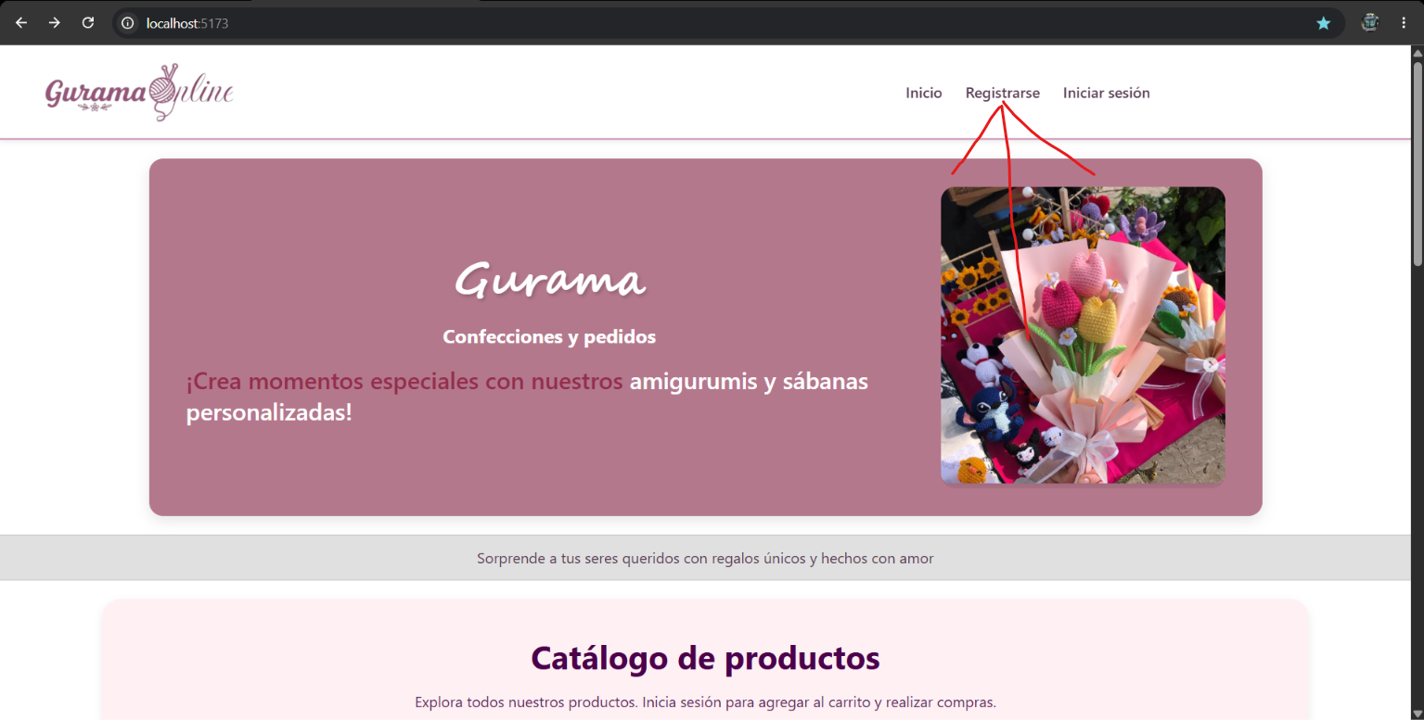

Allí en contreras el formulario de registro.
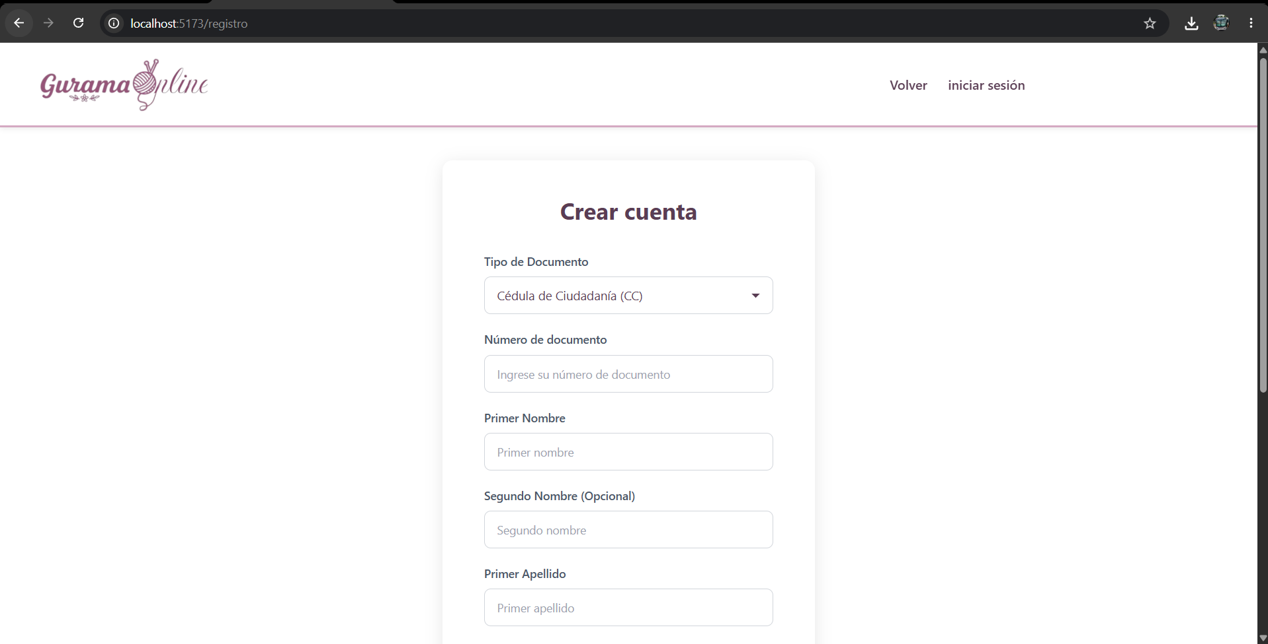
Llena cada recuadro con tus datos personales.

Una vez llenados todos los campos, pulsa en el botón “Registrarse”.
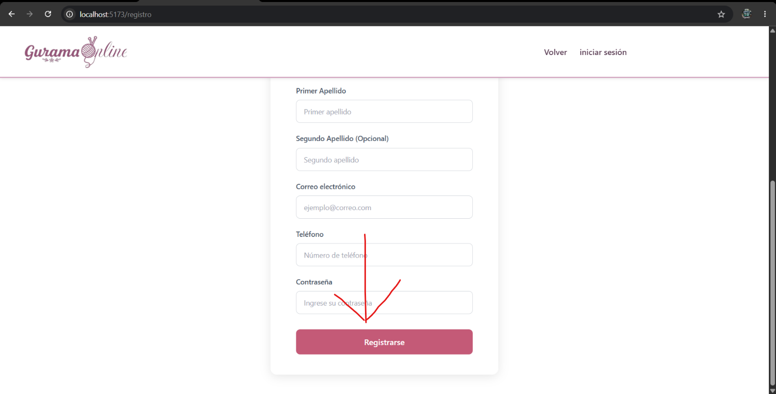

- Inicio de sesión: (Si ya tienes tu usuario registrado, puedes saltar el paso 5 y pasar directamente a este paso).

Ingresa al apartado “iniciar sesión” ubicado en el banner de nuestro sistema:
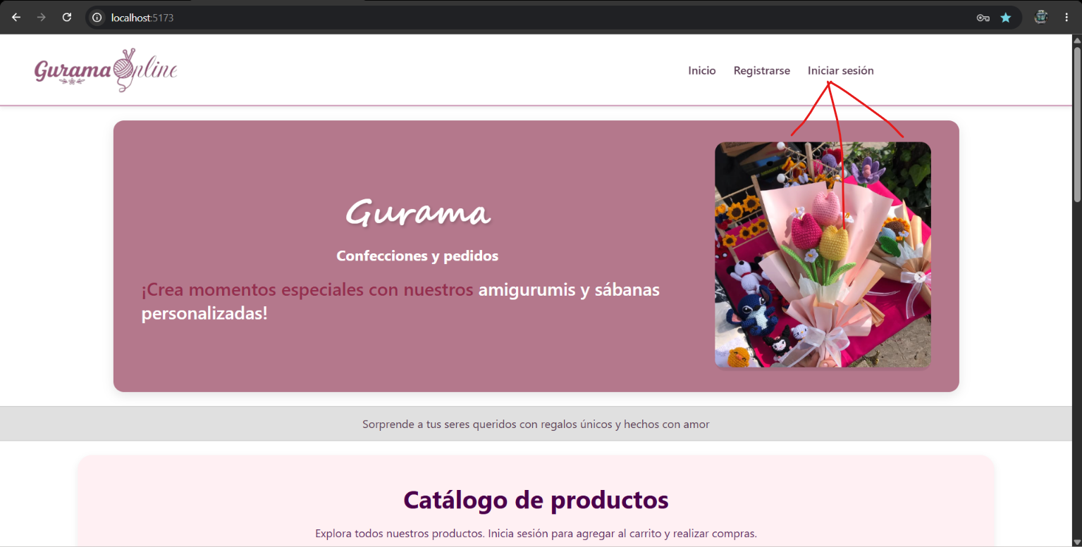

Allí encontrarás el formulario de inicio de sesión, solo ingresa tu correo electrónico y contraseña que pusiste en el formulario de registro
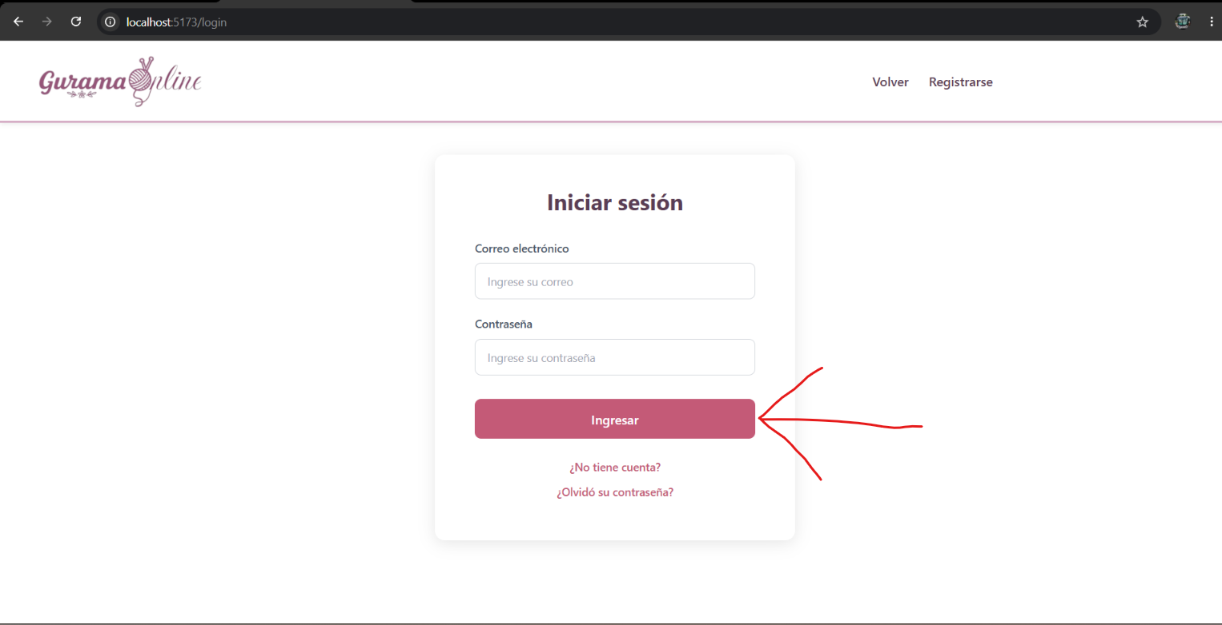
Una vez ingresados, da clic en el botón “Ingresar”.

Una vez iniciada tu sesión podrás continuar con el proceso de compra.
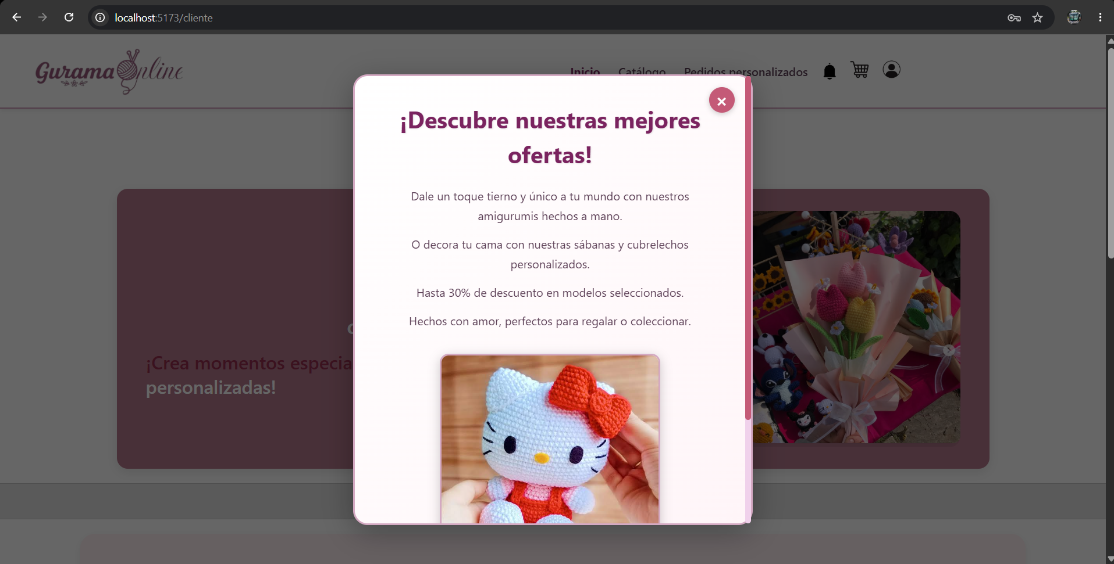

- Proceso de compra: En el banner superior encontrarás el logo de carrito de compras, en donde encontrarás el o los productos que hayas ingresado allí, en el paso 4
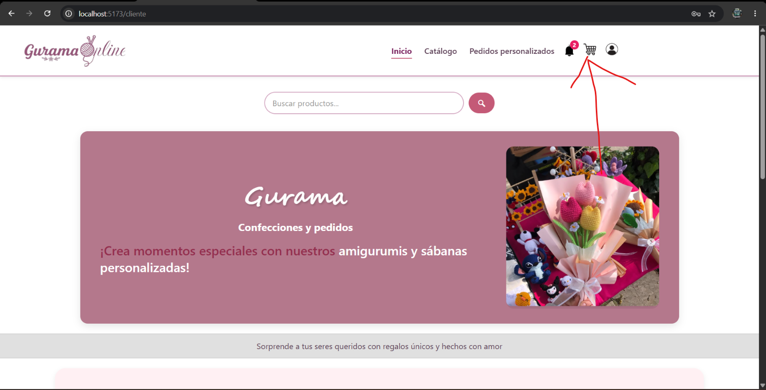

Una vez en el carrito encontrarás el producto que hayas seleccionado, ahí
podrás aumentar o disminuir la cantidad de producto que quieras llevar.
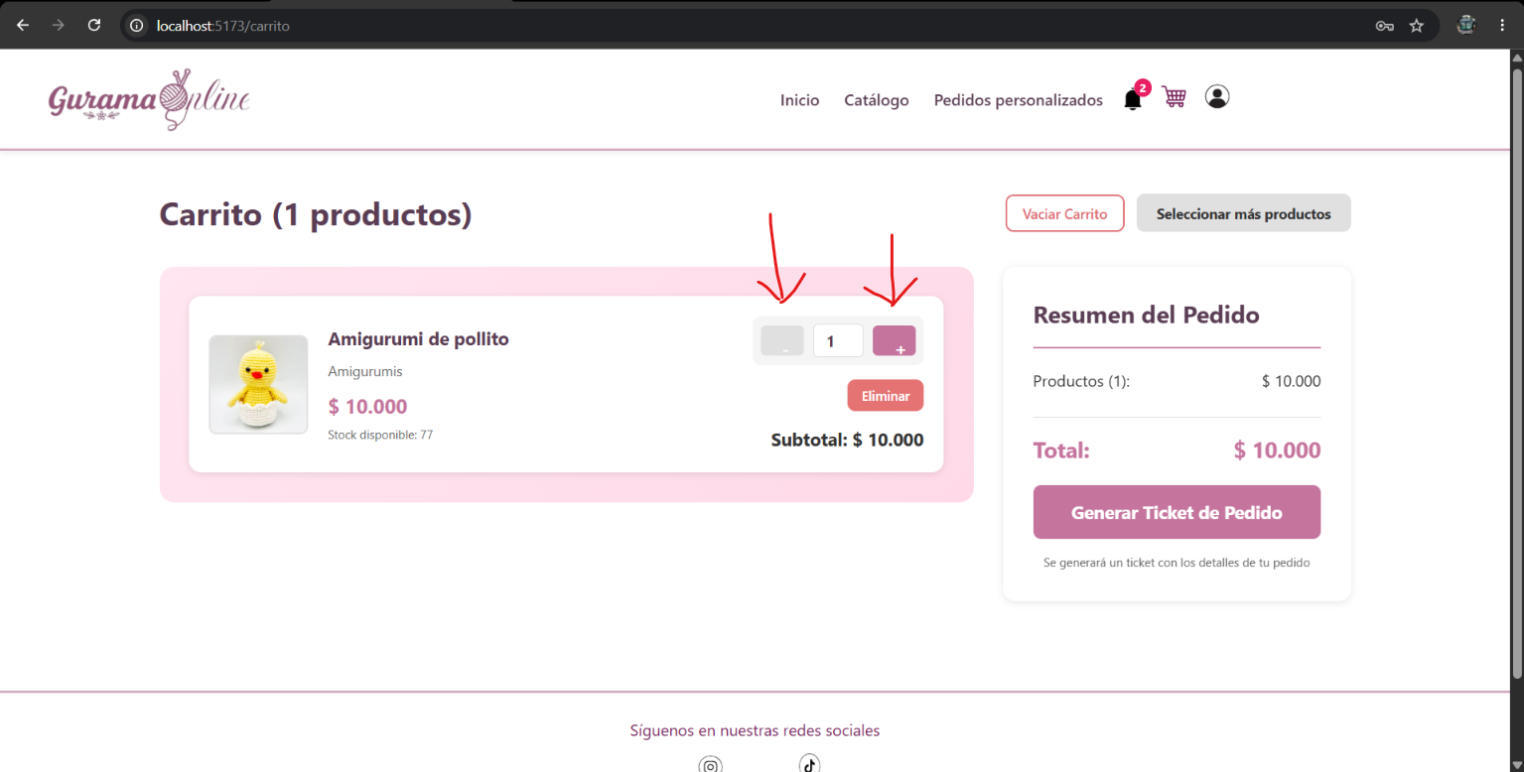

Una vez estés listo para realizar tu pedido, podrás generar tu ticket dando clic en “Generar Ticket del pedido”, el sistema te generará tu ticket.
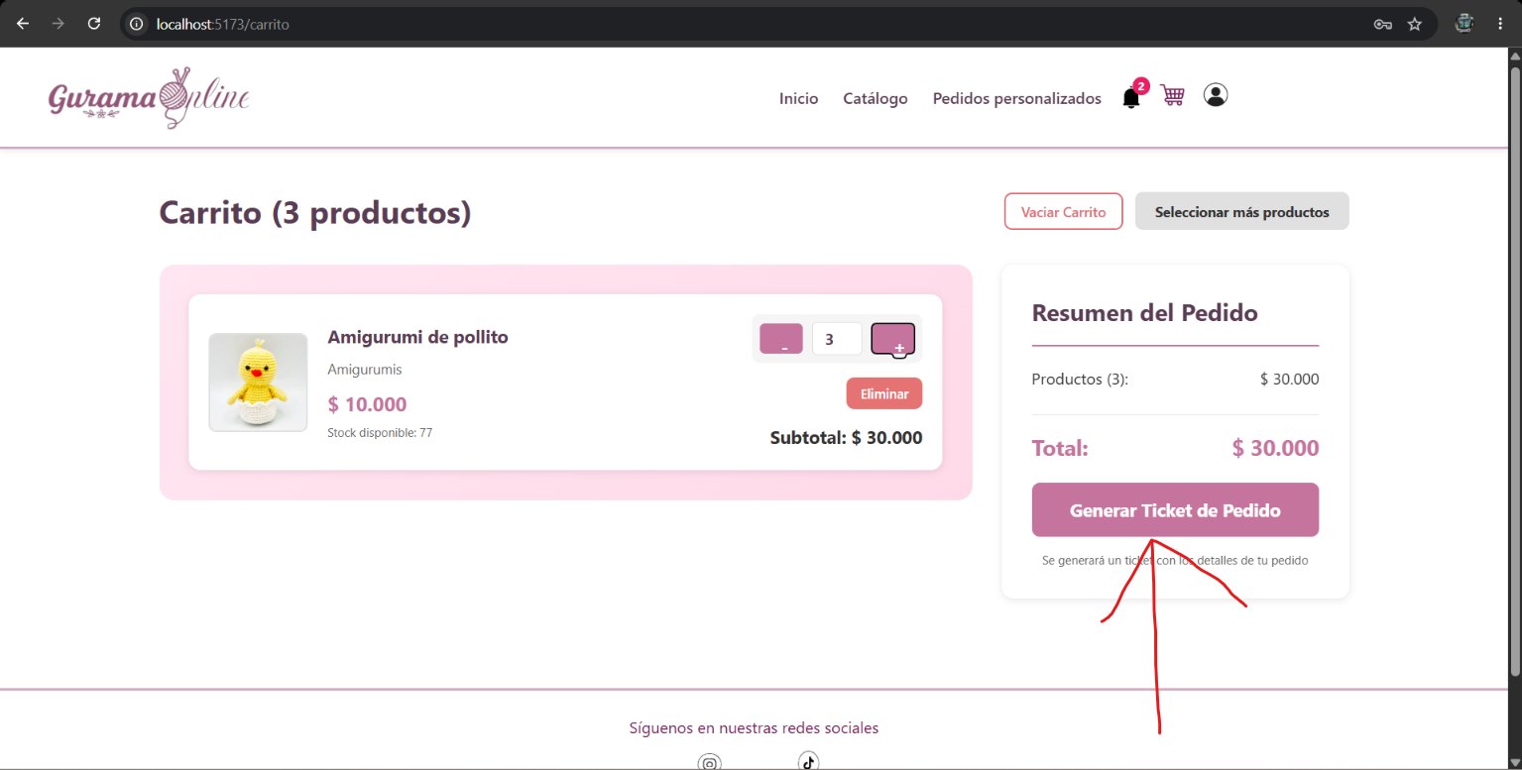

Una vez valides que tu ticket está correcto con datos tuyos y de la compra, podrás imprimirlo o descargarlo para mayor seguridad, o volver al inicio.
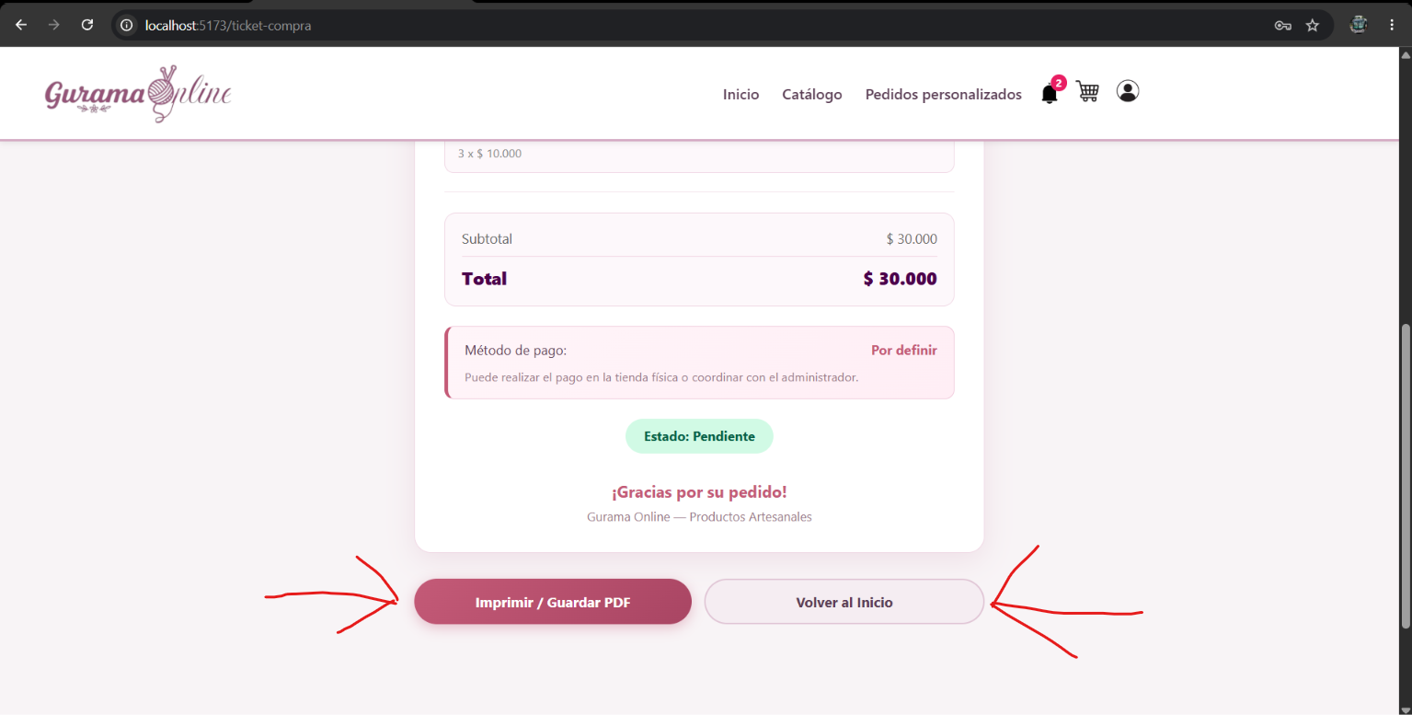
Felicitaciones, has realizado un pedido en nuestro sistema.

Podrás ver la notificación de tu pedido en la sección de notificaciones en el banner superior.
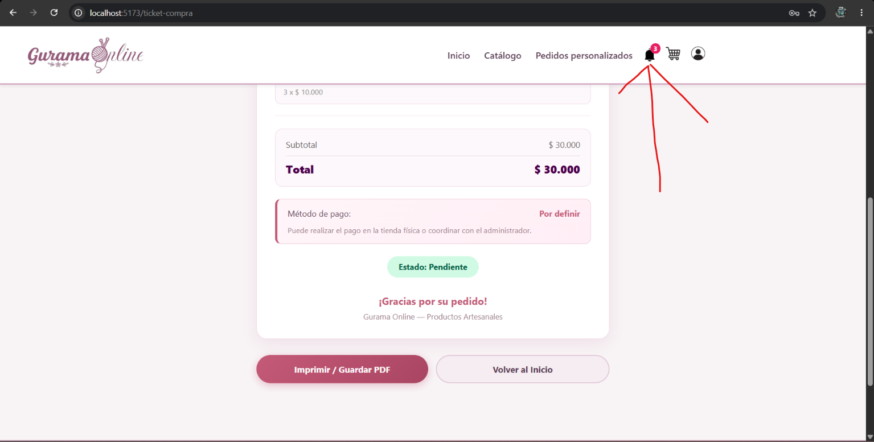

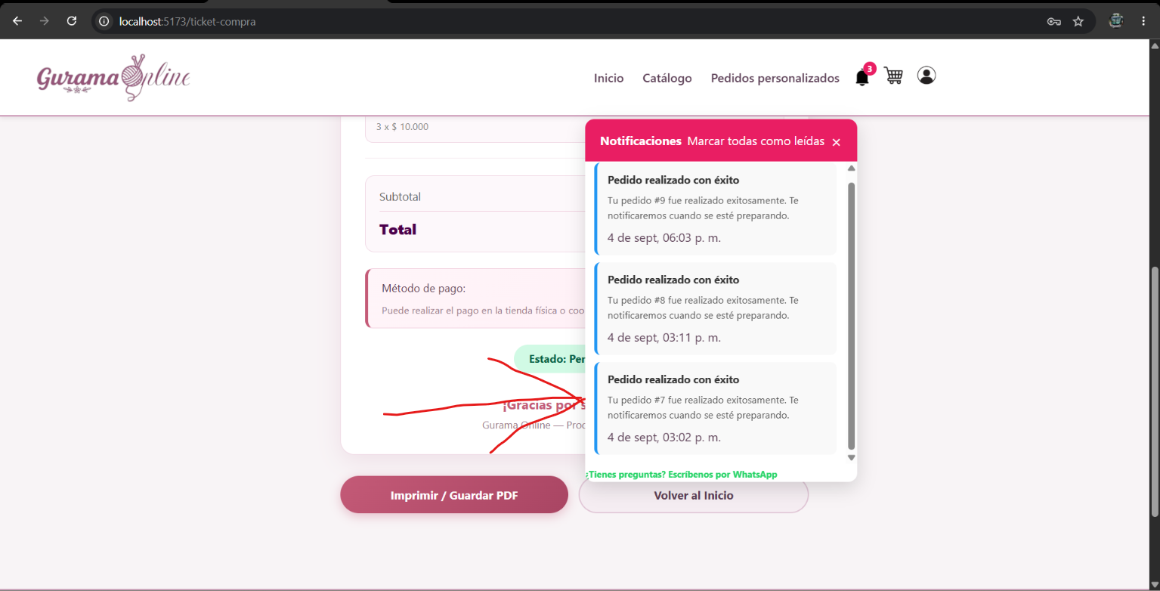
Si tienes algún inconveniente, o deseas hacer ajustes en tu perfil, continua leyendo este manual.

- Perfil: En nuestro banner, encontrará el logo de perfil.
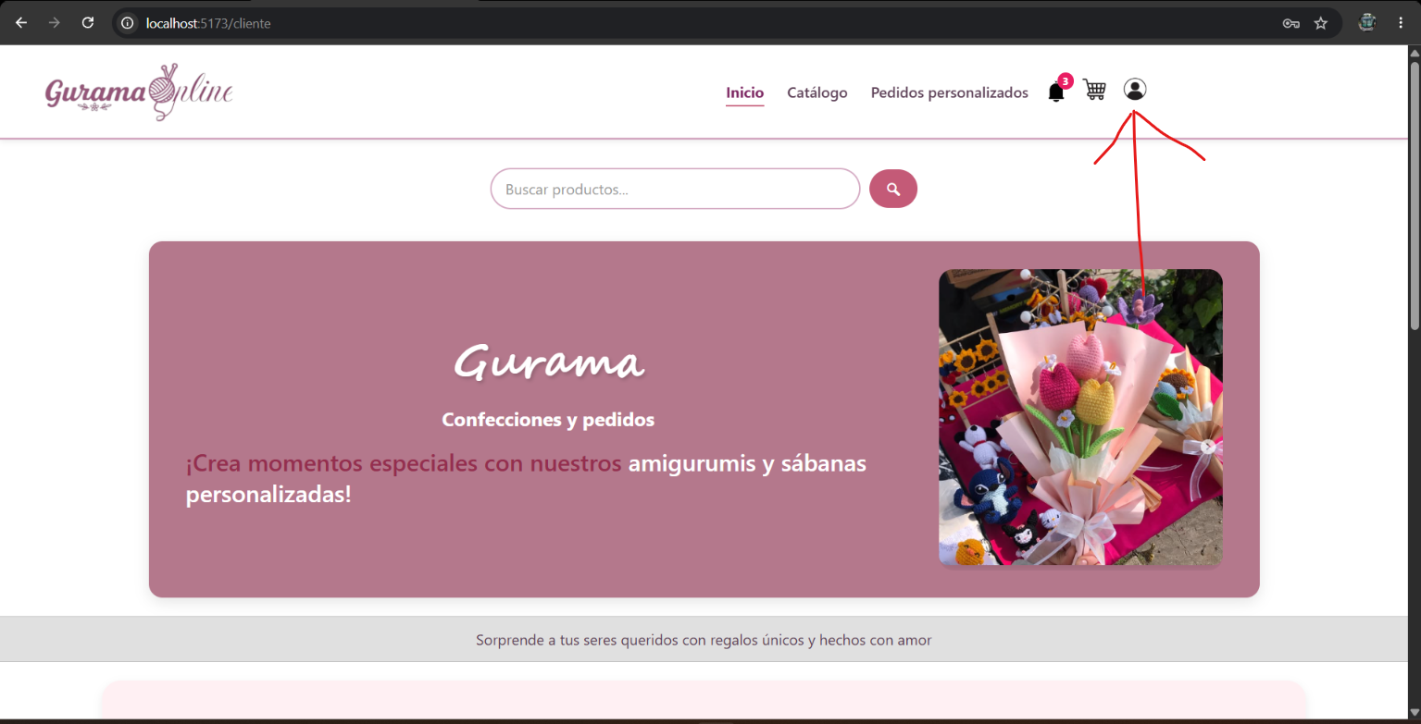

Al entrar allí, encontrarás tus datos personales, y tres funciones que te las explicamos a continuación en los siguientes pasos.
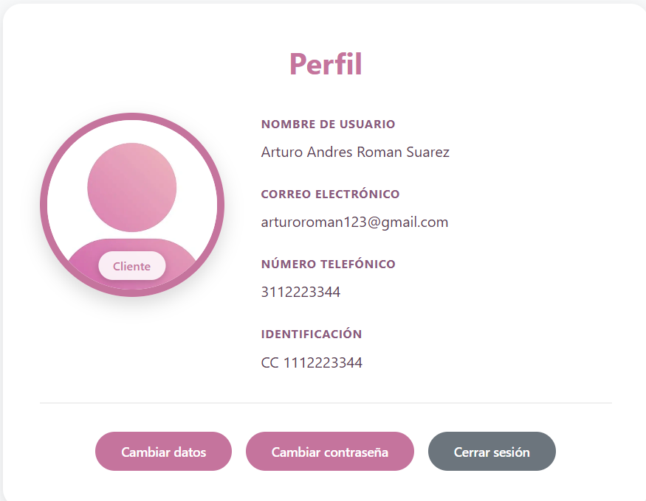

- Cambiar datos: En esta sección encontrarás todos tus datos personales.
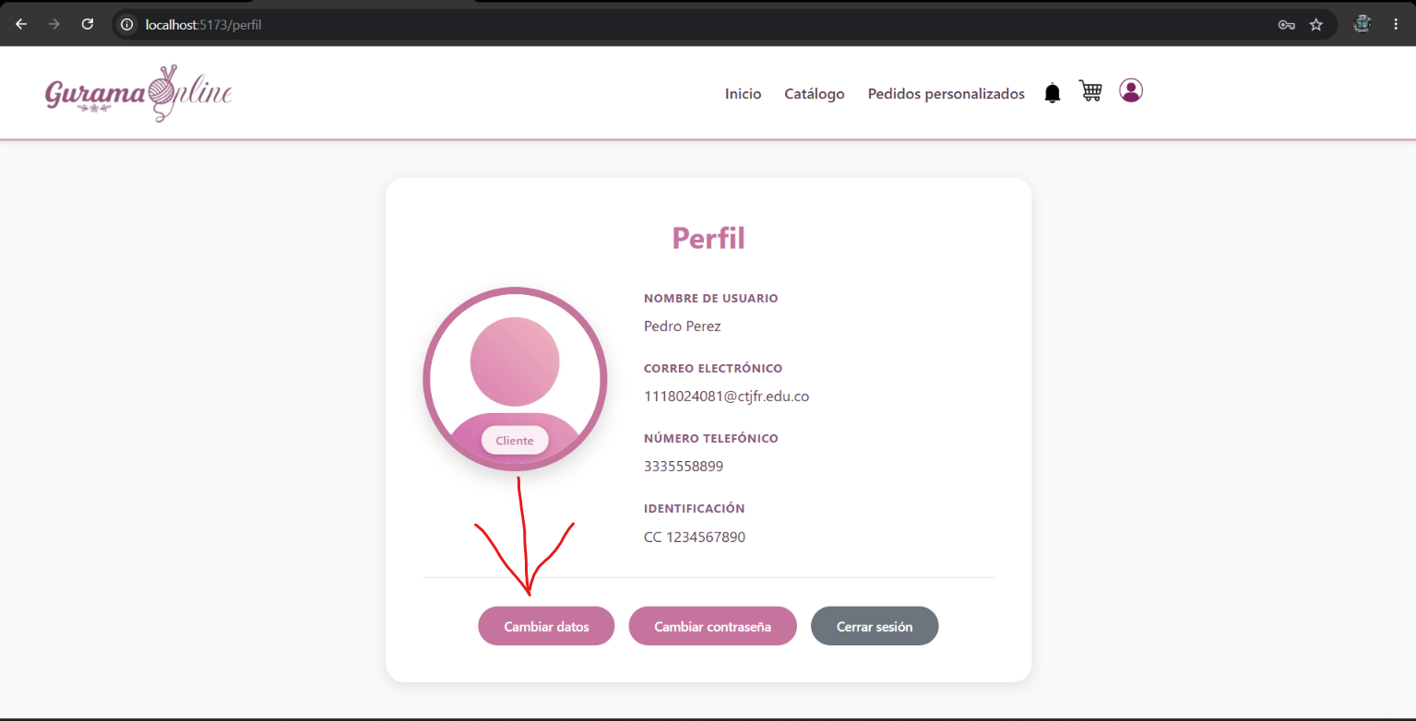

Aquí en este formulario podrás editarlos en caso de que alguno de ellos este erróneo.
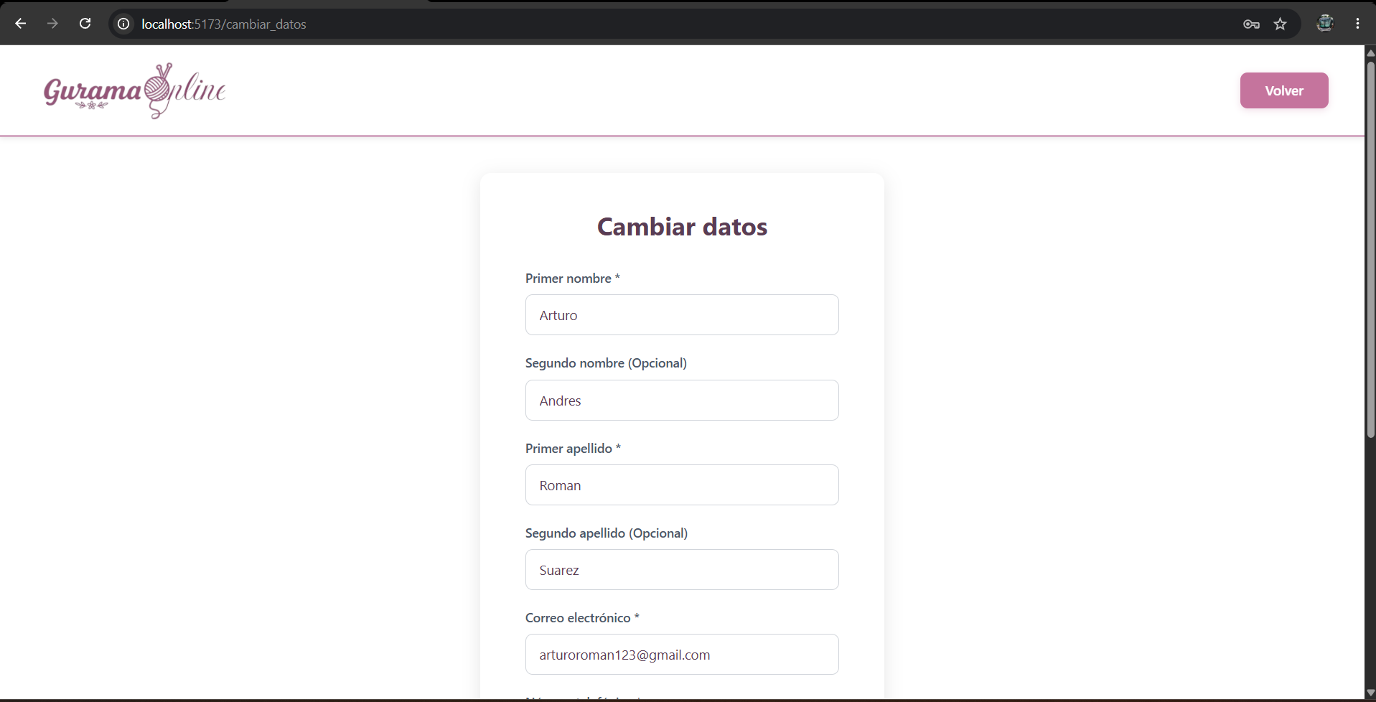

Una vez actualizados tus datos da clic en el botón “Guardar”.
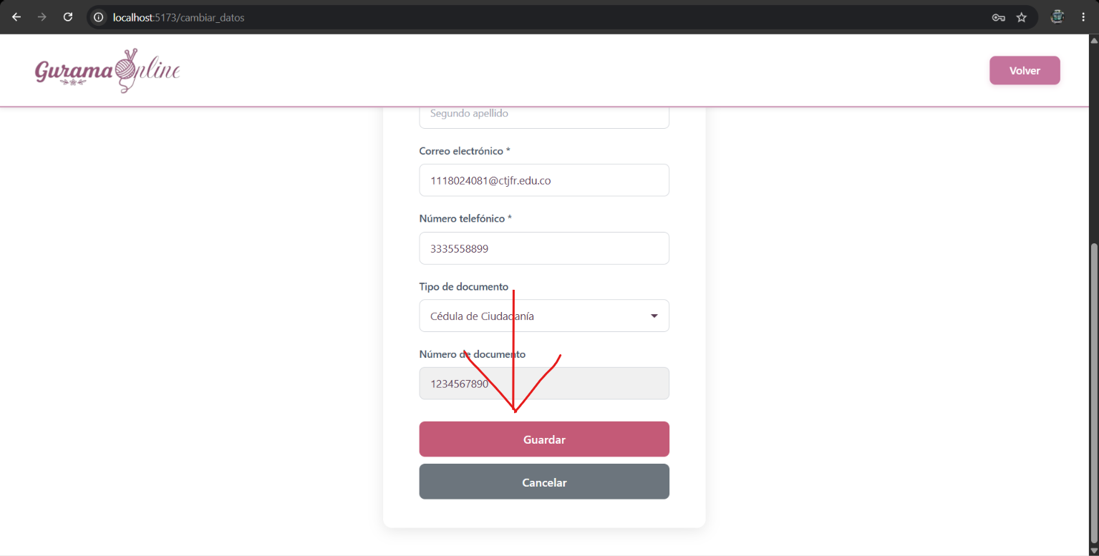
Y válida en “Perfil” que se hayan actualizado correctamente tus datos.

- Cambiar contraseña: Esta opción está diseñada para que cambies tu contraseña si deseas cambiarla por opinión propia o seguridad.

Para hacerlo, da clic en el botón “Cambiar contraseña” en la sección de tu perfil.
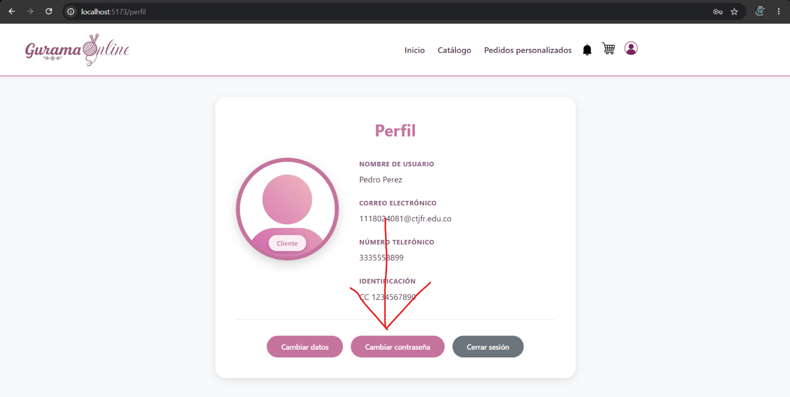

Una vez des clic, encontrarás el siguiente formulario:
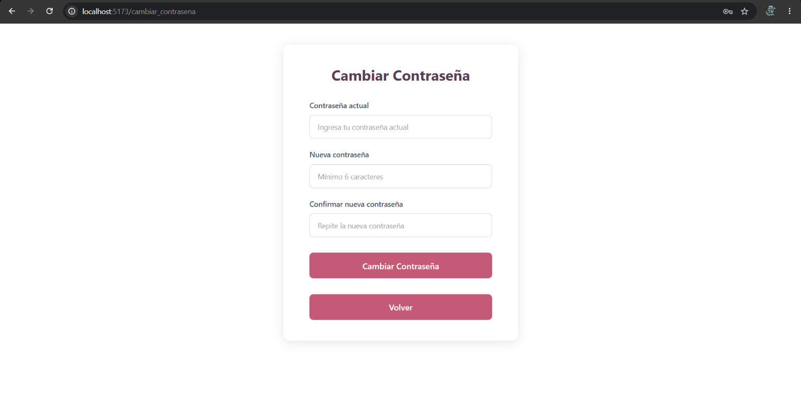
Por favor llena con tu contraseña actual, la nueva contraseña que quieres poner, y por favor confirma la misma.

Una vez hecho esto, da clic en el botón “Cambiar contraseña”.
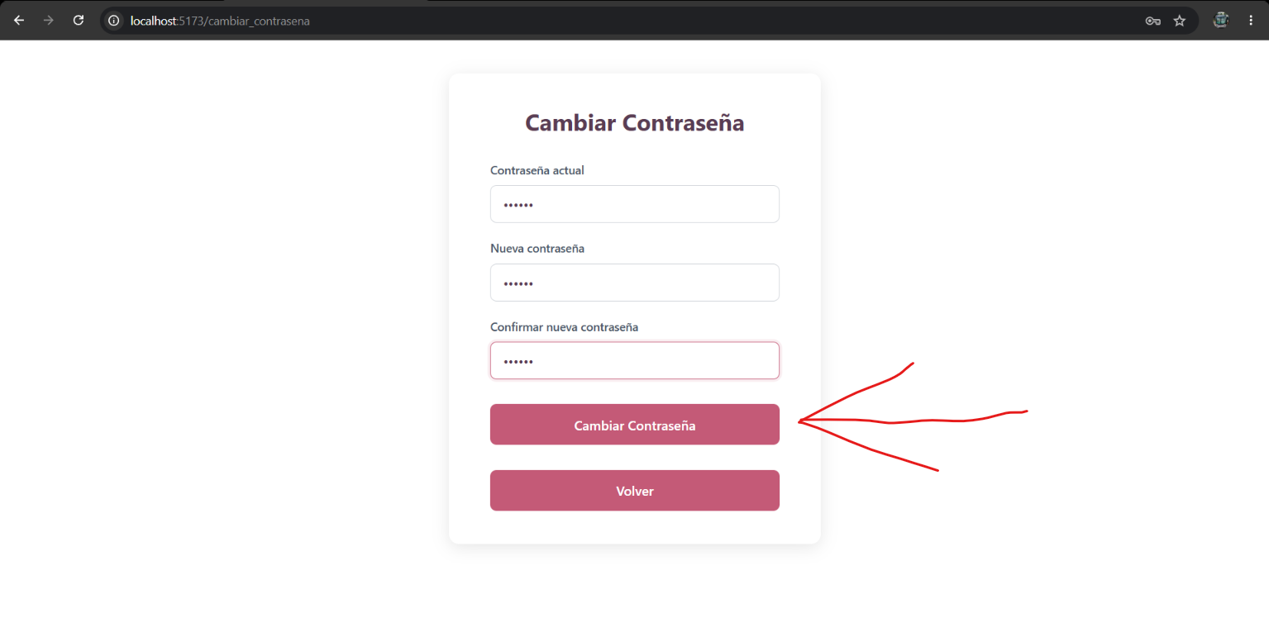

- Foto de perfil: Si deseas poner una foto de perfil, da clic en el círculo de perfil en la sección de la misma.
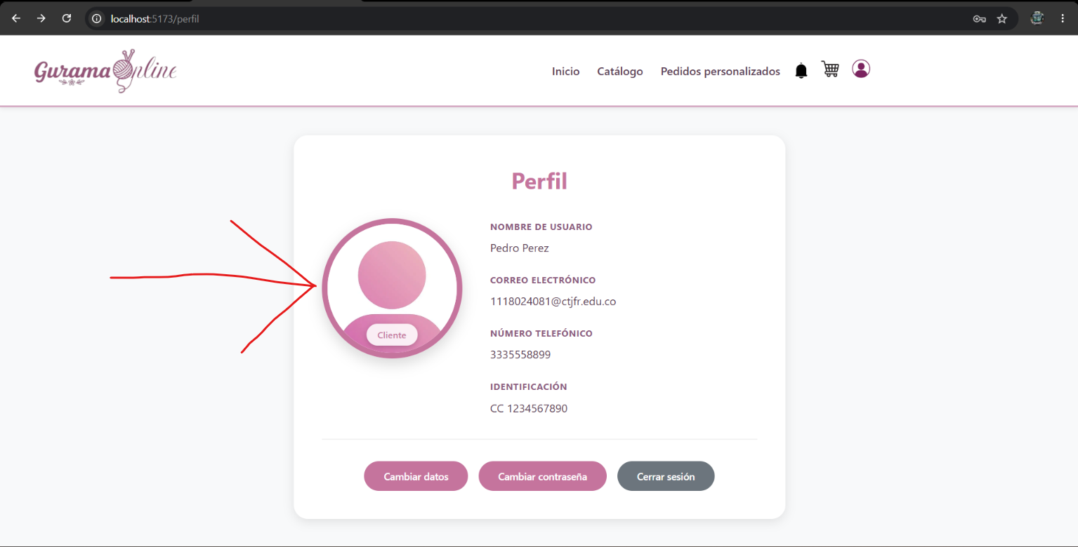

El sistema abrirá el explorador de archivos de tu dispositivo, busca allí la foto de perfil que deseas poner.
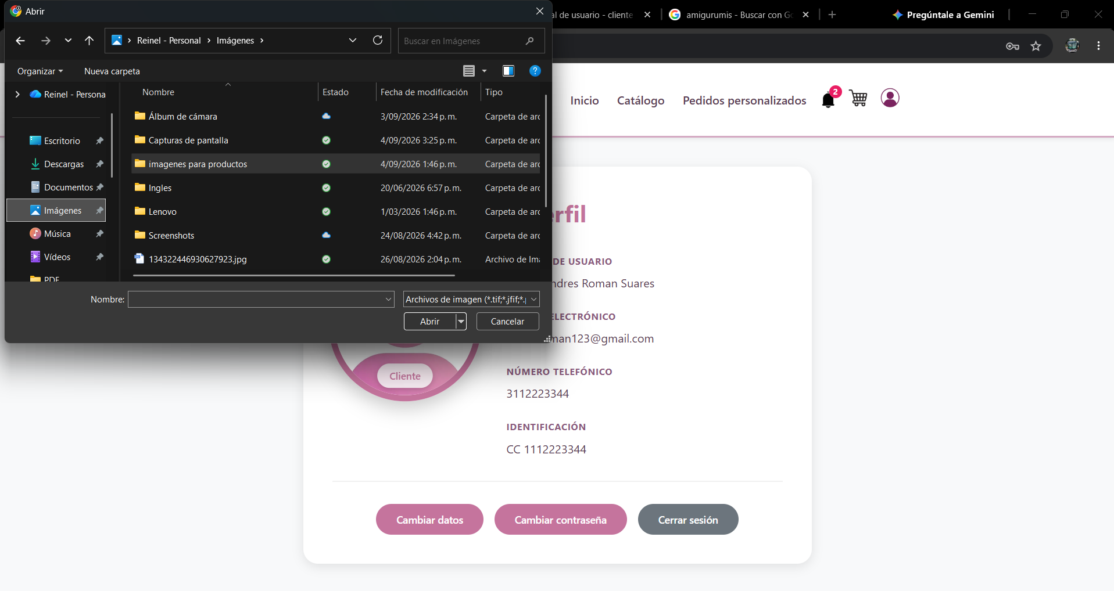

Una vez la encuentres, selecciona la foto y da clic en el botón “Abrir”.
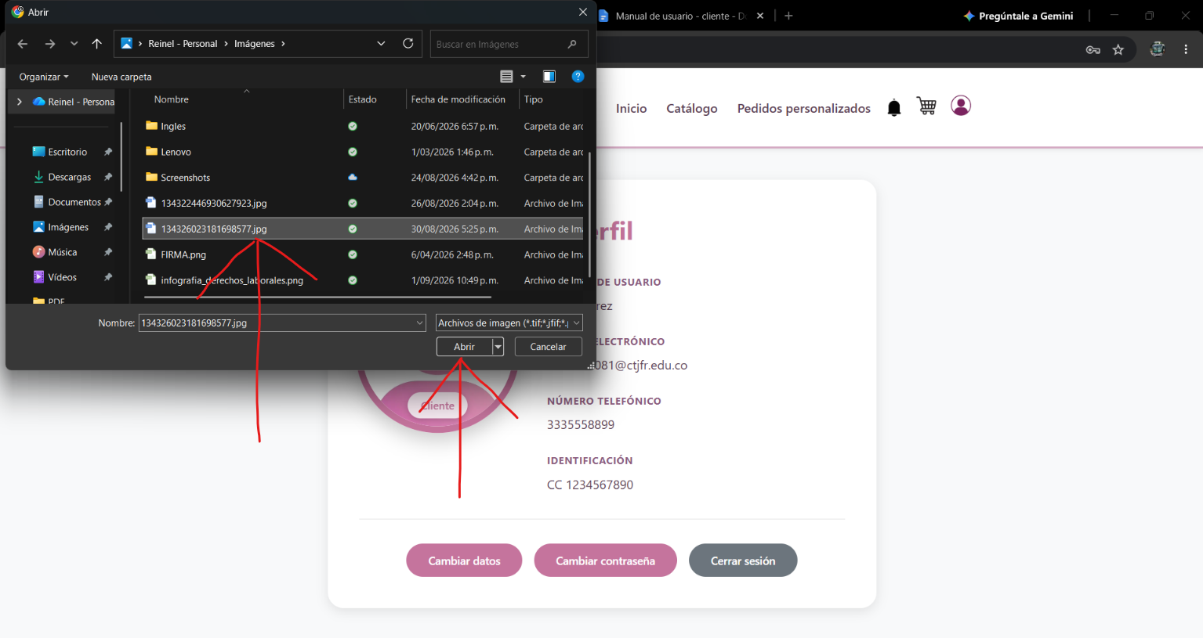

Una vez el archivo cague da clic en el botón “Confirmar subida”.
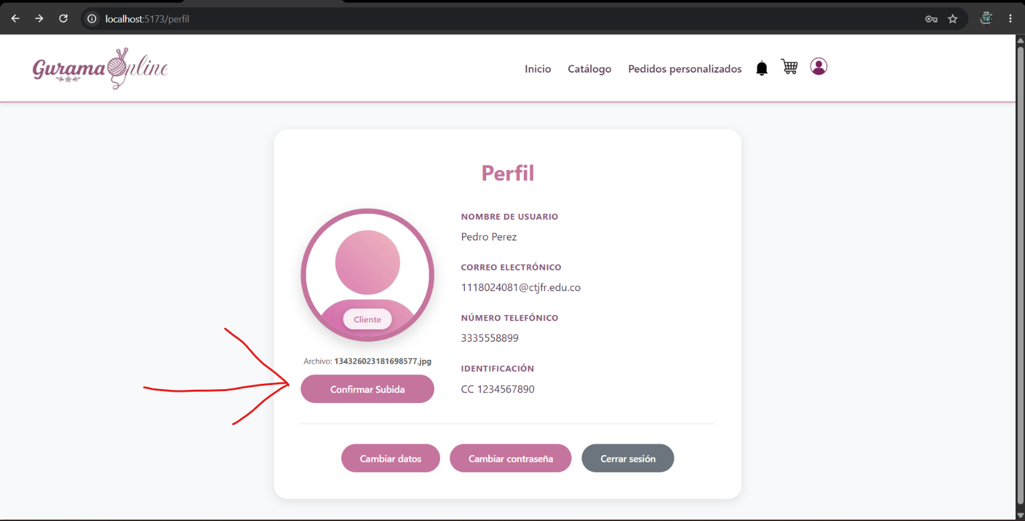

Felicidades, agregaste tu foto de perfil:
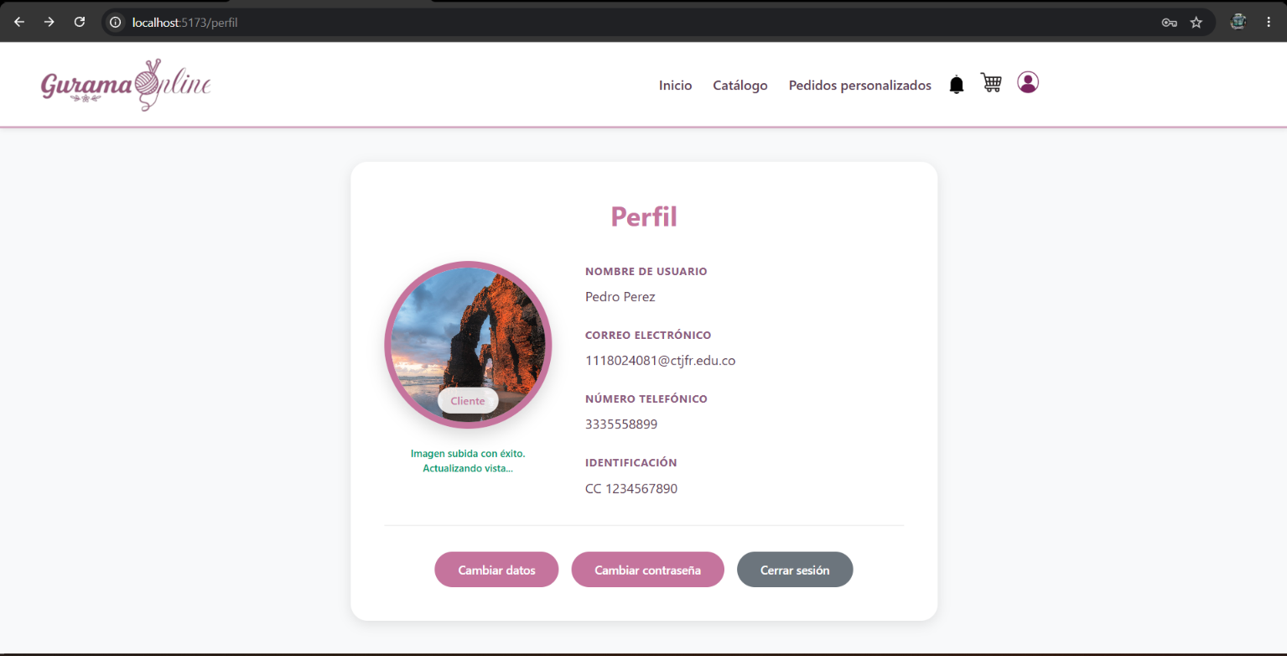

- Cierre de sesión: Cuando hayas disfrutado de nuestro catálogo, y hayas hecho tu compra, por seguridad, cierra la sesión con el botón “Cerrar sesión” que tienes en el apartado de perfil:
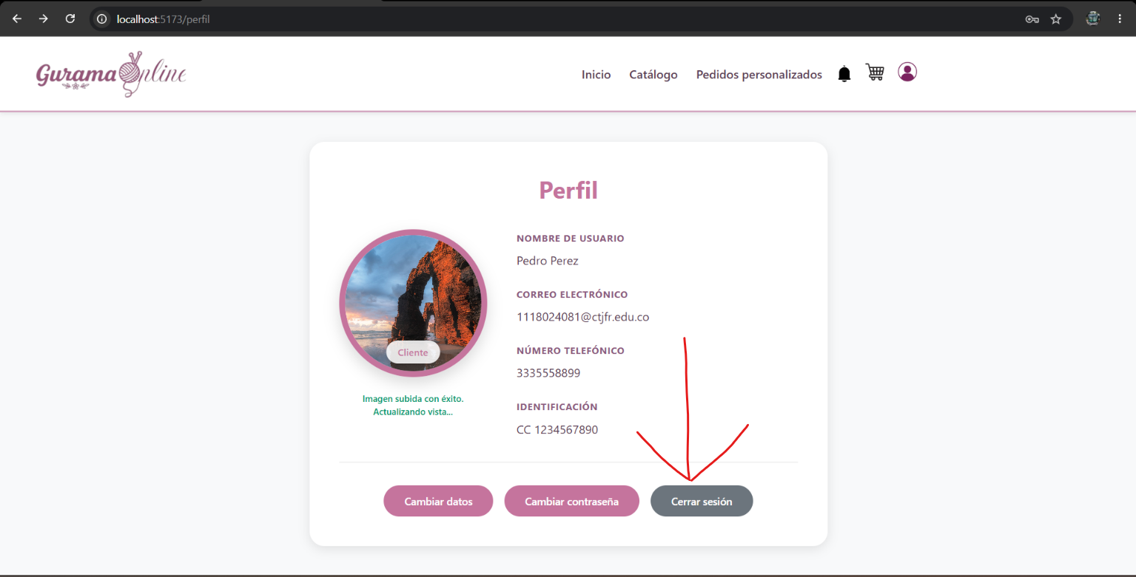

Una vez hecho esto, el sistema te devolverá al inicio de nuestra página. Con ello garantizas la seguridad de tu perfil, y podrás iniciarla nuevamente cuando desees hacer otra compra, puedes hacerlo en el botón “iniciar sesión" ubicado en el banner y siguiendo en el paso a paso de la sección 6 de este manual.


- Olvidé mi contraseña: Si olvidaste tu contraseña, no te asustes, dirígete a la opción “iniciar sesión” que la encuentras en nuestro banner en la página inicial.


Una vez en el panel de inicio de sesión, da clic en el enlace “¿Olvidó su contraseña?”.
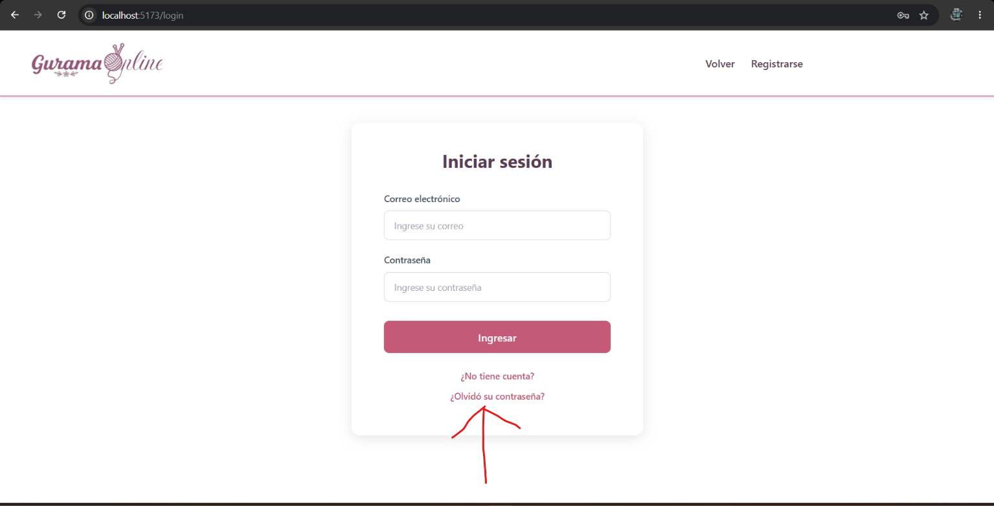

El sistema te redirigirá al al siguiente panel:
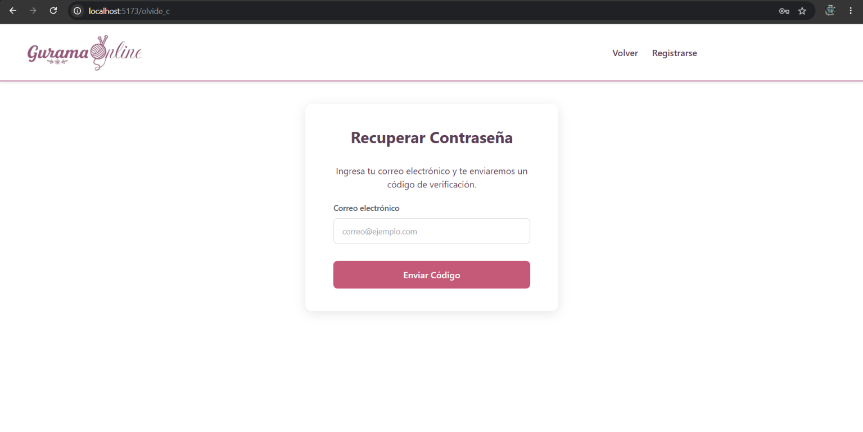

Por favor ingresa el correo con el cual te registraste y da clic en el botón “Enviar código”.

